|  |  |
| --- | --- |
| VICTOR HENRIQUE SALVI | |
| MANIPULAÇÃO ACÚSTICA COM MATRIZ ULTRASSÔNICA | |
|  | Projeto de pesquisa apresentado à disciplina de Trabalho de Conclusão I do Curso de Engenharia de Computação da Universidade La Salle. |
| Orientador: Prof. M.e Leandro José Cassol | |
| Canoas, 2019 | |

**SUMÁRIO**

1 INTRODUÇÃO 5

1.1 Problema 5

1.2 Objetivo 6

1.3 Justificativa 6

2 REFERENCIAL TEÓRICO 8

2.1 Força gerada por um campo acústico 8

2.2 Levitação Acústica 9

2.2.1 Levitação Acústica Ressonante 10

2.2.2 Levitação Acústica Não Ressonante 10

2.3 Matriz de Transdutores 11

3 METODOLOGIA 13

4 RECURSOS 14

5 CRONOGRAMA 15

REFERÊNCIAS 16

# INTRODUÇÃO

Uma consequência da evolução tecnológica é a miniaturização dos componentes. Essa tendência implica na necessidade de novos métodos para realizar a montagem do produto, porque os métodos tradicionais não consideram forças desprezíveis em grandes objetos, como as forças eletrostáticas, de Van Der Waals ou de tensão superficial, conforme explicado por VANDAELE et al. (2005). Quanto menor o componente, mais significativas essas forças se tornam, causando atração entre a ferramenta de manipulação e o objeto manipulado. No contexto de sistemas eletrônicos, por exemplo, já existem componentes como resistores cujas dimensões são na ordem de 100 micrômetros.

Manipular objetos sem contato é uma solução para tais dificuldades. Ainda no estudo conduzido por VANDAELE et al. (2005), alguns métodos de manipulação sem contato foram comparados em relação às limitações de tamanho do objeto, material do objeto, formato do objeto, ambiente e estabilidade. A manipulação acústica foi considerada mais promissora que os outros métodos, pois a força exercida depende principalmente da densidade e tamanho do objeto.

A radiação acústica gera diferenças de pressão no espaço, que por sua vez geram forças em objetos presentes nesse espaço. DRINKWATER (2016) categoriza os métodos de levitação em dois grupos: ressonante e não ressonante. O primeiro normalmente utiliza um refletor, formando uma onda estacionária em cujos nós os objetos tendem a descansar. O segundo utiliza um conjunto de transdutores sincronizados para criar interferência em um ponto e gerar diferenças de pressão para possibilitar a levitação. DRINKWATER (2016) destaca a versatilidade do modo não ressonante, porque ele não necessita que haja um refletor a uma distância que propicie ressonância e é menos sensitivo à temperatura.

## Problema

Na revisão realizada por ANDRADE et al. (2018), as técnicas para manipulação acústica foram analisadas. Quando praticadas com um conjunto de partículas, a maior parte delas permite apenas criar padrões, como aplicado por GREENHALL e RAEYMARKERS (2017), ou deslocar o grupo inteiro, demonstrado por HOSHI et al. (2014). Considerando que o conjunto de possíveis aplicações para manipulação acústica seria expandido caso fosse possível posicionar um objeto sem interferir na posição de outros existentes no sistema, define-se esta necessidade como questão de pesquisa.

## Objetivo

Considerando o contexto apresentado e as limitações existentes, este trabalho propõe o desenvolvimento de um dispositivo ultrassônico capaz de manipular partículas individualmente, em um sistema com diversas partículas, sem contato físico. Isso será feito ajustando dinamicamente o ponto focal do sinal emitido, sem depender de lentes ou peças móveis. Para que o conceito possa ser aplicado em montagem, o sistema utilizará uma matriz de transdutores que irá movimentar partículas dispostas sobre um plano horizontal.

Este trabalho irá validar o conceito em escala macroscópica, deixando a miniaturização do manipulador para trabalhos futuros. Por mais que existam diversas aplicações em escala microscópica, como nas áreas de biotecnologia, de processamento de materiais e inclusive de micromontagem; a implementação exigiria transdutores pequenos e de alta frequência, além de equipamentos para aquisição de dados em escala microscópica. Entretanto, existem diversas aplicações em objetos macroscópicos, com linhas de montagens, impressão 3D e fabricação aditiva.

## Justificativa

Essa tecnologia pode expandir as possíveis aplicações de manipulação acústica. Ela pode substituir, por exemplo, máquinas de montagem de circuitos eletrônicos que utilizam contato físico para posicionar os componentes no circuito, oferecendo uma solução sem peças móveis e sem a possibilidade de danificar componentes frágeis. Já existem algumas pesquisas relacionadas ao problema descrito, demonstrando que há interesse no tema pela comunidade científica.

LEE et al. (2009) manipulou partículas individualmente. Ele executou um experimento em escala microscópica e utilizou um transdutor com foco convergente para movimentar lipídios específicos sem perturbar outros lipídios próximos. Apesar do sucesso do experimento, o ultrassom é utilizado apenas para manter o lipídio no eixo do transdutor, que é deslocado por um motor. As pesquisas relacionadas ao tema estão dirigindo-se a dispositivos de estado sólido, em que o feixe de ultrassom é dinamicamente alterado para movimentar o objeto, conforme salientado e justificado por DRINKWATER (2016).

HOSHI et al. (2014) apresentou uma solução de estado sólido. Em sua pesquisa, foram utilizadas duas matrizes de transdutores posicionadas uma oposta à outra. Os transdutores de cada matriz são controlados individualmente de forma que a diferença de fase entre eles gera uma onda estacionária em um determinado ponto do espaço, no qual partículas podem ser aprisionadas. Além disso, o ponto no qual a onda estacionária está situada pode ser manipulado em tempo real. Entretanto, essa aplicação é limitada no sentido de que ambos os objetos a serem montados devem estar suspensos.

# REFERENCIAL TEÓRICO

Existem diversas formas de manipulação sem contato. VANDAELE et al. (2005) comparou os principais métodos. A levitação magnética utiliza eletroímãs, que geram correntes de Eddy no material levitado, sendo restrita a materiais condutores. A eletrostática utiliza campos elétricos para levitar partículas, que não precisam ser condutoras, mas exige um controle em loop fechado para ser estável. A óptica utiliza a reflexão e refração de laser aplicado à partícula, entretanto, esta precisa ter um índice de refração maior que o do meio e ser relativamente transparente. A aerodinâmica utiliza fluxo de ar para suspender o objeto, mas a força gerada depende da sua geometria. A acústica utiliza ondas de pressão com pontos de máxima e mínima pressão, e a diferença de pressão gera forças em objetos presentes no campo, que não precisam ter características físicas específicas. A comparação de VANDAELE et al. (2005) foi concluída indicando a manipulação acústica como mais viável, pois qualquer material pode ser manipulado, inclusive materiais não sólidos.

Nos próximos tópicos, será apresentada a modelagem matemática básica que rege os principais métodos de levitação acústica, além de descrevê-los quanto ao princípio de funcionamento para levitação estática e para manipulação.

## Força gerada por um campo acústico

Um campo acústico, composto por ondas de pressão, gera uma força em uma partícula nele presente, devido ao movimento relativo entre a partícula e o meio. Essa força é um fenômeno não linear, pois, na aproximação linear, a força média é zero e não implica em movimento da partícula. É necessário considerar ao menos os efeitos de segunda ordem para obter a força gerada por uma onda.

GOR’KOV (1962) descreveu uma equação para obter a força gerada por um campo potencial em um fluido ideal aplicada a uma partícula. Essa modelagem considera uma partícula esférica cujo diâmetro é muito menor que o comprimento de onda, de forma que a influência do objeto no formato da onda pode ser desprezada. DRINKWATER (2016) resumiu o trabalho de Gor’kov e destacou que a equação considera apenas as forças gradientes, mas não as forças geradas por reflexão das ondas sobre o objeto. Além disso, ela não é aplicável caso as partículas estejam muito próximas umas das outras.

A seguir está presente a modelagem apresentada por DRINKWATER (2016) para um objeto esférico, em que $p$ e $\vec{v}$ são a pressão e velocidade do meio na localização do objeto, $a$ é o raio do objeto, $ρ_{0}$ e $ρ_{p}$ são a densidade do meio e do objeto e $κ_{0}$ e $κ_{p}$ são a compressibilidade do meio e do objeto.

ANDRADE et al. (2018) destaca que, considerando que o meio é o ar e que a densidade do objeto é muito maior que a densidade do meio, pode-se simplificar a equação executando a seguinte aproximação.

$$f_{1}=f_{2}=1$$

Para um objeto levitar estavelmente, é necessário que a força acústica seja ao menos igual à força gravitacional. É possível notar, na equação (2), que a força acústica é proporcional ao volume do objeto. Por outro lado, a força gravitacional é proporcional à massa do objeto. A partir disso, podemos concluir que a densidade é o parâmetro que limita quais objetos podem ser levitados considerando um campo acústico estático.

## Levitação Acústica

Levitação acústica normalmente utiliza uma onda estacionária de forma que são gerados nós e ventres de pressão. Se um objeto for colocado nesta onda, os ventres irão deslocar o objeto para o nó mais próximo. A manipulação é efetuada alterando a posição dos nós, nos quais as partículas estão presas. Esta técnica, que será o foco deste projeto, é dividida em ressonante e não ressonante.

Existem outros métodos de levitação ou manipulação na literatura. ANDRADE et al. (2018) lista estes métodos e apresenta suas caraterísticas. A levitação próxima ao campo levita o objeto muito próximo ao transdutor, de forma que o objeto age como refletor. A levitação distante do campo utiliza o mesmo conceito de que o objeto faz papel de refletor, mas não restringe a distância de separação entre o transdutor e o objeto. Ambas as técnicas são utilizadas para levitar objetos maiores que o comprimento de onda. É importante destacar que a modelagem matemática apresentada na seção anterior não é aplicável nestes casos, já que ela restringe o objeto como sendo muito menor que o comprimento de onda. Outro método é o de feixe único, no qual se utiliza apenas uma fonte ultrassônica e nenhum refletor.

### Levitação Acústica Ressonante

Diversos trabalhos utilizam ressonância para formar a onda estacionária. Em um experimento executado por ANDRADE et al. (2010) esferas de isopor e de aço foram levitadas no ar entre um transdutor operando a 19,9kHz e um refletor. As esferas eram separadas por meio comprimento de onda, situando-se nos nós da onda estacionária, no caso em que o transdutor e refletor eram planos. A Figura 1 exibe duas esferas de aço levitando em dois nós. Neste estudo, não houve manipulação da esfera, mas concluiu-se que a força gerada é maior quando o transdutor e o refletor têm superfícies côncavas.

Figura 1 – Levitação Ressonante

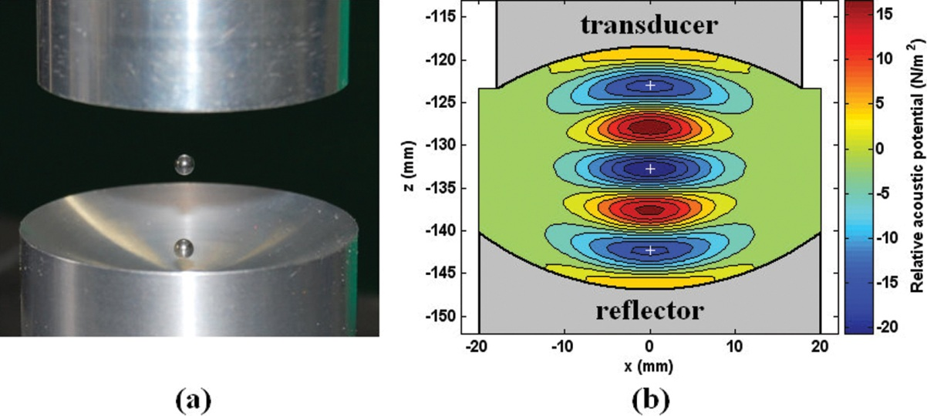

Fonte: Reimpresso de ANDRADE et al. (2010) © 2010 IEEE.

### Levitação Acústica Não Ressonante

Pode-se criar uma onda estacionária sem que haja ressonância. Esta técnica utiliza duas fontes ultrassônicas de forma que a interferência entre elas crie um padrão estacionário. A vantagem é que essa configuração não exige que a separação entre o transdutor e o refletor seja um valor específico para permitir ressonância. ANDRADE et al. (2015) utilizou um transdutor e um refletor, entre os quais uma onda estacionária foi criada pela onda emitida e pela primeira reflexão, próximo ao refletor. A manipulação das partículas próximas a refletor foi obtida movimentando o refletor, já que os nós acompanhavam o movimento do refletor.

O modo não ressonante também pode ser aplicado sem a necessidade de um refletor. O experimento de KOZUKA et al. (2000) utilizou quatro transdutores operando a 1,75MHz posicionados nos vértices de uma pirâmide regular. Neste caso, no centro da pirâmide cruzavam-se os quatro feixes ultrassônicos, gerando uma onda estacionária tridimensional resultante da interferência entre os feixes. O meio utilizado foi água e as partículas eram poliestireno com cerca de 500µm de diâmetro. Alterando a fase do sinal emitido por um transdutor, foi possível deslocar os nós da onda estacionária ao longo do eixo daquele transdutor.

MARZO et al. (2017) desenvolveu um aparelho não ressonante sem refletor, denominado TinyLev. Seu diferencial é ser composto por duas matrizes de transdutores opostas, cada uma com 32 transdutores comercialmente disponíveis, aplicando o mesmo conceito utilizado por KOZUKA et al. (2000). É importante destacar que, como neste aparelho os transdutores estão se cruzando a 180°, as reflexões podem causar efeitos indesejados, caso que foi considerado como desprezível. Foi possível manipular estavelmente objetos de até 2,2g/cm³.

## Matriz de Transdutores

Uma matriz de transdutores é uma superfície na qual são dispostos diversos pequenos transdutores. A matriz permite utilizar transdutores disponíveis no mercado a baixo custo, e ainda emitir altas pressões sonoras. Em aplicações estáticas, o formato geométrico da matriz pode ser explorado para se obter um determinado formato de campo acústico. Em aplicações dinâmicas, a sua principal vantagem é possibilitar o controle individual da amplitude e da fase de cada transdutor, conforme proposto por MARZO et al. (2015). Dessa forma, a interferência dos sinais sobrepostos de cada dispositivo da matriz gera campos acústicos complexos que podem ser controlados dinamicamente.

A flexibilidade da matriz a torna ideal para manipulação acústica. MARZO et al. (2015) desenvolveu um equipamento inovador que pode levitar, transladar tridimensionalmente e girar objetos. O equipamento, ilustrado na Figura 2, é de estado sólido, ou seja, não depende de atuadores ou peças móveis.

MARZO et al. (2018) aprofundou o estudo e publicou informações detalhadas acerca do funcionamento do dispositivo sob licença *Creative Commons*. O equipamento utiliza um Arduino Mega para geração dos sinais de cada transdutor, modulando-os com resolução de fase de $π/5$. Esses sinais de onda quadrada são amplificados por *drivers* MOSFET para excitar os transdutores. Um software em um computador calcula a amplitude e fase de cada canal da matriz e as envia ao controlador por comunicação serial.

Figura 2 – Matriz de Transdutores



Fonte: Reimpresso de MARZO et al. (2018) sob licença de atribuição *Creative Commons* 3.0.

A capacidade de levitação é melhorada quando a matriz concentra as ondas em um ponto. Este princípio é aplicado por HOSHI et al. (2014), que controla a fase dos transdutores para que o sinal emitido por cada um alcance um ponto no espaço em fase, gerando uma interferência construtiva. Isso é conquistado atrasando o sinal dos transdutores mais próximos ao ponto ou adiantando o sinal dos mais afastados. Na Figura 3, o sinal do transdutor na borda da matriz é adiantado em $∆t$, que é equivalente ao tempo necessário para que o ultrassom percorra a distância $∆d$.

Figura 3 – Ponto Focal em Matriz de Transdutores

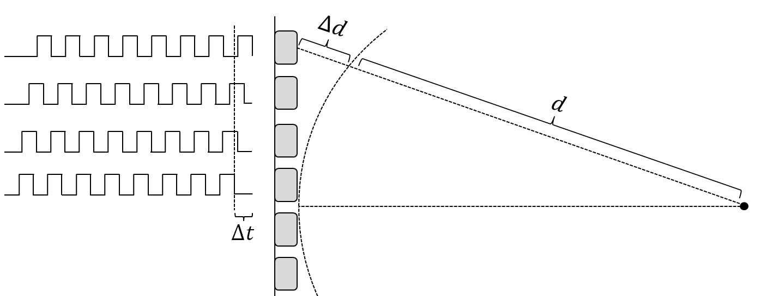

Fonte: Autoria própria, 2019.

# METODOLOGIA

A presente pesquisa tem caráter explicativo, porque visa identificar as condições necessárias para que seja possível manipular uma partícula utilizando ultrassom sem interferir na posição de outras partículas. Será utilizado o procedimento experimental, no qual será construído um protótipo, baseando-se em estudos existentes, a fim de validar o objetivo.

O trabalho inicia com uma pesquisa bibliográfica, listando os métodos existentes de manipulação acústica. Os métodos encontrados deverão ser classificados em relação a complexidade, limitações, estabilidade e compatibilidade com o contexto da pesquisa. Um método será eleito para ser estendido a fim de resolver o problema de pesquisa. O conhecimento acerca desse método será aprofundado, levantando questões técnicas e informações para analisar a viabilidade do uso do método.

O experimento será projetado e construído visando validar a solução encontrada. Ele irá exigir a criação de *hardware* e *software* para gerar o campo acústico e para controlar o seu formato. O resultado será analisado para definir qualitativamente se: Foi possível manipular uma partícula? Seu movimento interferiu na posição de outras partículas? É possível rotar objetos? A manipulação é estável? Outros parâmetros serão analisados quantitativamente: Qual é a velocidade máxima de deslocamento? Qual é a precisão do posicionamento?

Por questões de viabilidade, o estudo será realizado sobre pequenas partículas macroscópicas, com dimensões na ordem de milímetros, evitando a necessidade de utilizar transdutores de alta frequência e equipamentos para aquisição de dados em escala microscópica. Além disso, o meio em que as partículas serão manipuladas será o ar, em que se pode desconsiderar o atrito por viscosidade.

# RECURSOS

Os recursos necessários são voltados à elaboração do dispositivo. Eles são necessários para construir o protótipo que será utilizado para validar a proposta. Os quadros abaixo apresentam os recursos consumíveis (Quadro 1) e não consumíveis (Quadro 2) previstos e a justificativa da necessidade.

Quadro 1 - Recursos consumíveis

|  |  |  |
| --- | --- | --- |
| Recurso | Quantidade | Aplicação |
| Transmissor ultrassônico 10 mm diâmetro | 64 | Transdutores que irão compor a matriz utilizada para criar o feixe ultrassônico. |
| Driver MOSFET alta frequência. | 64 (1 canal) ou 32 (2 canais) | Amplificar o sinal que excita os transdutores. |
| Cabo GPIO macho (40 vias) | 2 | Transmitir o sinal para os transdutores. |
| Conector GPIO fêmea (40 vias) | 4 | Conexão do cabo GPIO. |
| Arduino Mega | 1 | Controlar os transdutores em relação à frequência e fase. Escolhido por ter 70 portas de I/O. |
| Placa de Circuito Impresso customizada | 2 | Uma placa para acomodar a matriz de transdutores e outra para integrar os amplificadores com o Arduino Mega. |
| Pequenos componentes, como resistores e capacitores. | - | Montagem do protótipo. |
| Consumíveis para montagem, como solda e fios. | - | Montagem do protótipo. |

Fonte: Autoria própria, 2019.

Quadro 2 - Recursos não consumíveis

|  |  |  |
| --- | --- | --- |
| Recurso | Quantidade | Aplicação |
| Osciloscópio dois canais | 1 | Analisar o circuito montado. |
| Fonte de Alimentação | 1 | Fornecer energia para o circuito. |
| Estação de Solda | 1 | Montagem do protótipo. |
| Multímetro | 1 | Analisar o circuito montado |

Fonte: Autoria própria, 2019.

# CRONOGRAMA

A pesquisa será desenvolvida durante as cadeiras de TCC I e TCC II, que serão cursadas no primeiro semestre de 2019 e no segundo semestre de 2020, respectivamente. O Quadro 3 apresenta o cronograma do projeto.

Quadro 3 – Cronograma do Projeto

|  |  |  |  |  |  |  |  |  |  |  |  |
| --- | --- | --- | --- | --- | --- | --- | --- | --- | --- | --- | --- |
| Atividade | TCC I (2019/1) | | | | | Intervalo (2019/2) | TCC II (2020/1) | | | | |
| MAR | ABR | MAI | JUN | JUL | AGO - FEV | MAR | ABR | MAI | JUN | JUL |
| Definição do Tema |  |  |  |  |  |  |  |  |  |  |  |
| Análise do estado da arte a fim de determinar os objetivos e a viabilidade do tema |  |  |  |  |  |  |  |  |  |  |  |
| Elaboração da Proposta de Pesquisa |  |  |  |  |  |  |  |  |  |  |  |
| Revisão bibliográfica e construção do referencial teórico |  |  |  |  |  |  |  |  |  |  |  |
| Estudo quanto à metodologia |  |  |  |  |  |  |  |  |  |  |  |
| Elaboração do projeto de pesquisa |  |  |  |  |  |  |  |  |  |  |  |
| Apresentação do projeto de pesquisa |  |  |  |  |  |  |  |  |  |  |  |
| Aprofundamento sobre o método selecionado |  |  |  |  |  |  |  |  |  |  |  |
| Aquisição dos recursos necessários ao experimento |  |  |  |  |  |  |  |  |  |  |  |
| Construção do equipamento para experimentação |  |  |  |  |  |  |  |  |  |  |  |
| Realização do experimento |  |  |  |  |  |  |  |  |  |  |  |
| Elaboração da monografia |  |  |  |  |  |  |  |  |  |  |  |
| Análise dos resultados e possíveis melhorias |  |  |  |  |  |  |  |  |  |  |  |

Fonte: Autoria própria, 2019.

REFERÊNCIAS

ANDRADE, Marco A. B.; PÉREZ, Nicolás; ADAMOWSKI, Julio C. **Review of Progress in Acoustic Levitation**. Brazilian Journal of Physics, v. 48, n. 2, p. 190–213, Abril 2018.

ANDRADE, Marco A. B.; PÉREZ, Nicolás; ADAMOWSKI, Julio C. **Particle manipulation by a non-resonant acoustic levitator**. Applied Physics Letters, v. 106, n. 1, Janeiro 2015.

ANDRADE, Marco A. B.; BUIOCHI, Flavio; ADAMOWSKI, Julio C. **Finite element analysis and optimization of a single-axis acoustic levitator**. IEEE Transactions on Ultrasonics, Ferroelectrics, and Frequency Control, v. 57, n. 2, Fevereiro 2010.

DRINKWATER, Bruce W. **Dynamic-field devices for the ultrasonic manipulation of microparticles**. Lab Chip, v. 16, p. 2360-2375, Maio 2016.

GOR’KOV, Lev P. **On the forces acting on a small particle in an acoustical field in an ideal fluid**. Soviet Physics – Doklady, v. 6, n. 9, p. 315 – 317, Março 1962.

GREENHALL, John; RAEYMAEKERS, Bart. **3D Printing Macroscale Engineered Materials Using Ultrasound Directed Self‐Assembly and Stereolithography**. Advanced Material Technologies, v. 2, n. 9, Setembro 2017.

HOSHI, Takayuki; OCHIAI, Yoichi; REKIMOTO, Jun. **Three-dimensional noncontact manipulation by opposite ultrasonic phased arrays**. Japanese Journal of Applied Physics, v. 53, n. 7S, Junho 2014.

KOZUKA, Teruyuki; TUZIUTI, Tom; MITOME, Hideto; ARAI, Fumilhito; FUKUDA, Toshio. **Three-Dimensional Acoustic Micromanipulation Using Four Ultrasonic Transducers**. In: IEEE International Symposium on Micromechatronics and Human Science, 1998, Nagoya. Proceedings. Japão: IEEE, Agosto, 2000. p. 201-206.

LEE, Jungwoo; THE, Shia-Yen; LEE, Abraham; KIM, Hyung Ham; LEE, Changyang; SHUN, K. Kirk. **Single beam acoustic trapping**. Applied Physics Letters, v. 95, n. 7, Agosto 2009.

MARZO, Asier; CORKETT, Tom; DRINKWATER, Bruce W. **Ultraino: An Open Phased-Array System for Narrowband Airborne Ultrasound Transmission**. IEEE Transactions on Ultrasonics, Ferroelectrics, and Frequency Control. v. 65, n. 1, p. 102-111, Janeiro 2018.

MARZO, Asier; BARNES, Adrian; DRINKWATER, Bruce W. **TinyLev: A multi-emitter single-axis acoustic levitator**. Review of Scientific Instruments. v. 88, n. 8, Agosto 2017.

MARZO, Asier; SEAH, Sue Ann; DRINKWATER, Bruce W.; SAHOO, Deepak Ranjan; LONG, Benjamin; SUBRAMANIAN, Sriram. **Holographic acoustic elements for manipulation of levitated objects.** Nature Communications, v. 6, n. 8661, Outubro 2015.

VANDAELE, Vincent; LAMBERT, Pierre; DELCHAMBRE, Alain. **Non-contact handling in microassembly: Acoustical levitation**. Precision Engineering, v. 29, n. 4, Outubro 2005.